青白江区南开为明学校2020-2021学年高一上学期9月月考
数 学
第Ⅰ卷
- 选择题（本大题共12小题 ，每小题5分 ，共60分.在每小题给出的四个选项中只有
一项是符合题目要求的，请将正确答案的序号涂在答题卡中.）
1.已知集合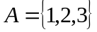,集合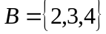，求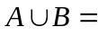（ ）
A.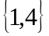 B.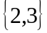 C.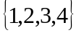 D.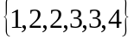
2.函数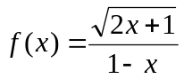的定义域为（ ）
A． 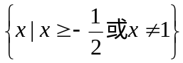 B．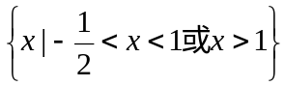
C． 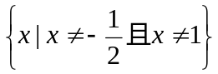 D．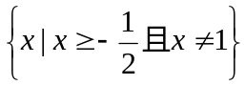
3.已知集合M={x|-1<x<1},N={x|x²<2,x∈Z},则( )
A.M⊆N B.N⊆M C.M∩N={0} D.M∪N=N
4.下列函数中，与函数y＝x＋1是相等函数的是( )
A. 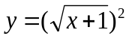 B.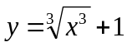 C. 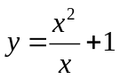 D.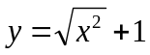
5.若函数y＝f(x)的定义域为M＝{x|－2≤x≤2}，值域为N＝{y|0≤y≤2}，则函数y＝f(x)的图象可能是( )
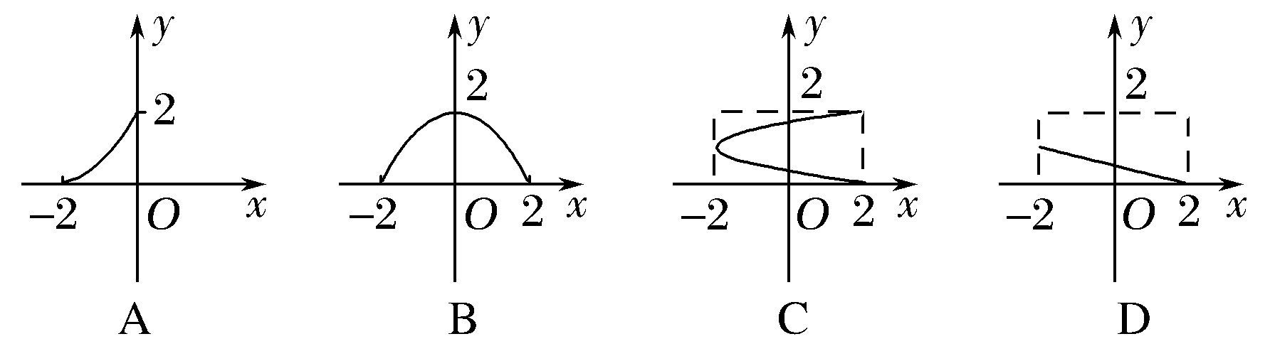
- 已知函数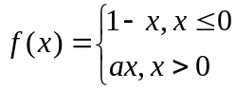，若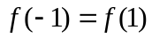，则实数的值为（ ）
A.-1 B.0 C.1 D.2
7.已知函数f(x)的定义域为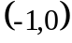，则函数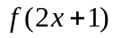的定义域为( )
A． 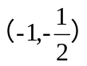 B.(－1，1) C．(－1，0) D.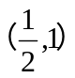
8.下列函数中，既是奇函数又是定义域上的增函数的为（ ）
A.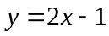 B．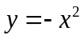 C．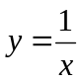 D．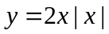
9.若奇函数f(x)在[－6，－2]上是减函数，且最小值是1，则它在[2,6]上是( )
A．增函数且最小值是－1 B．增函数且最大值是－1
C．减函数且最大值是－1 D．减函数且最小值是－1
10.设函数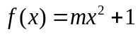为定义在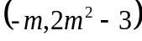上的偶函数，则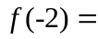（ ）
A.0 B.7 C.0或7 D.-3

11.已知函数f(x)＝x²－2x＋3在区间[0，m]上有最大值3，最小值2，则m的取值范围是( )
A．[1，＋∞) B．[0，2] C．(－∞，2] D．[1，2]
12.已知函数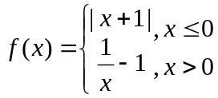，若函数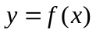与函数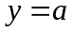的三个交点，且交点横坐标分别为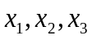，且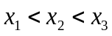，则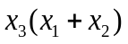的取值范围是（ ）
A.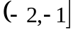 B.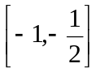 C.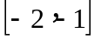 D.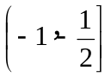
二、填空题（本大题共4小题,每小题5分，共20分，答案写在答题卡上．）
13.已知函数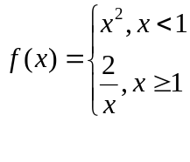，则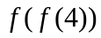=________.
14.已知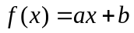，集合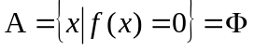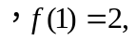则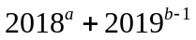=_____.
15.已知函数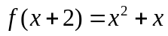，则函数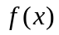的解析式为_________.
16.下列说法正确的序号是：_________.
①偶函数的定义域为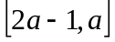，则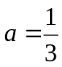；
②一次函数满足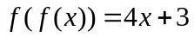，则函数的解析式为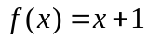；
③奇函数在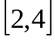上单调递增，且最大值为8，最小值为-1，则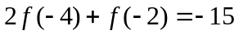；
④若集合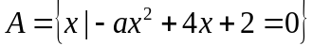中至多有一个元素，则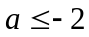.

第Ⅱ卷
三、解答题（本大题共6小题，17题10分，18-22题每题12分，共70分，解答时应写出必要的文字说明、证明过程或演算步骤)
17.（1）计算：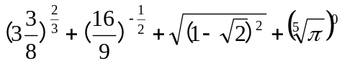；
（2）化简：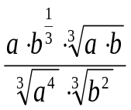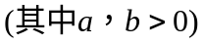。

- 已知集合
（1）若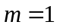，求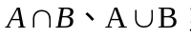
（2）若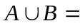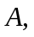求的取值范围。

19.已知一次函数满足：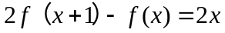
（1）求的解析式；
（2）若函数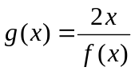，试用定义法证明函数在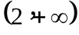上为减函数。

20.经过市场调查，超市中的某种小商品在过去的近40天的日销售量（单位：件）与价格（单位：元）为时间（单位：天）的函数，且日销售量近似满足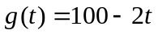，价格近似满足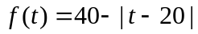。
（1）写出该商品的日销售额（单位：元）与时间（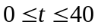）的函数解析式，并用分段函数形式表示该解析式（日销售额=销售量商品价格）；
（2）求该种商品的日销售额的最大值与最小值。

21.已知函数f(x)是定义在R上的偶函数，当x≥0时，f(x)＝x²－2x.
（1）求函数f(x)的解析式；
（2）画出函数f(x)的图象；
（3）根据图象写出f(x)的单调区间和值域。
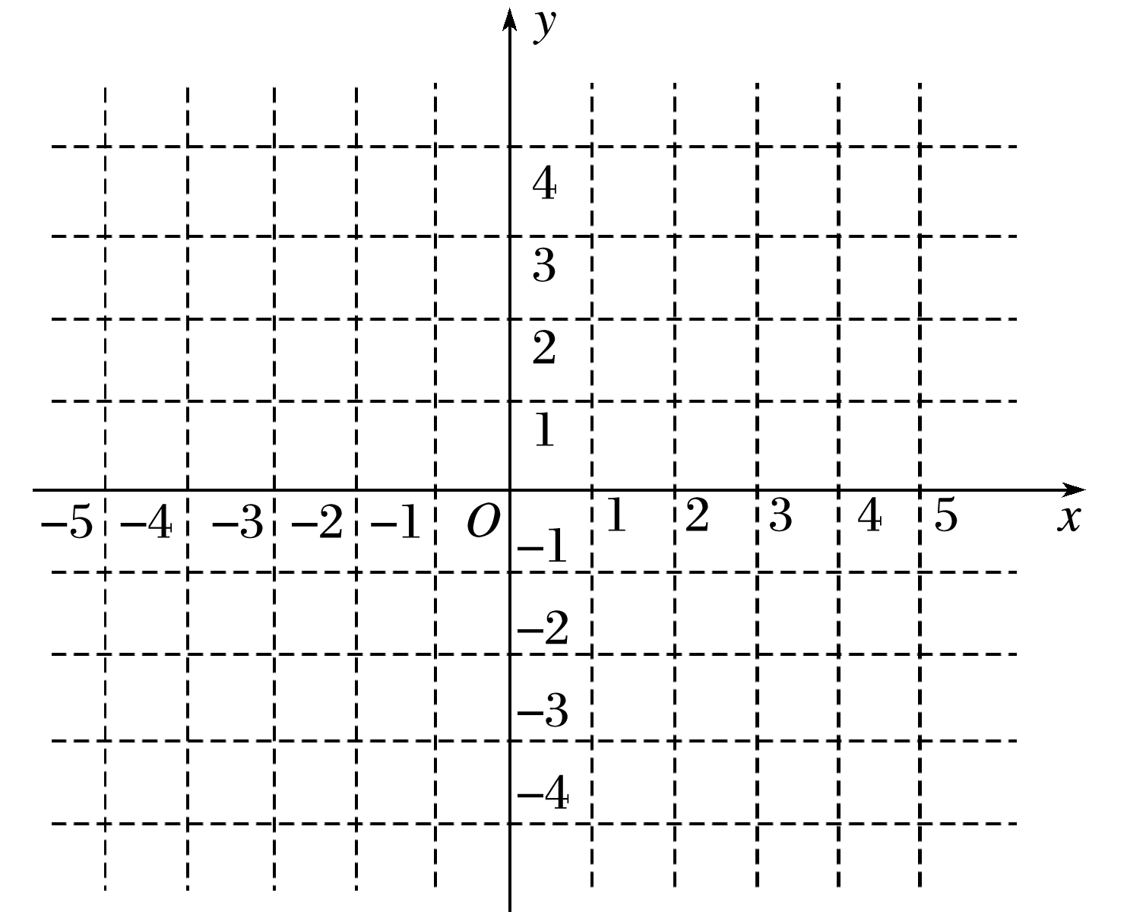
22.已知函数
（1）若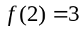，求k的值，并写出函数的表达式；
（2）在（1）的条件下，设函数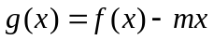，若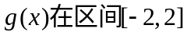上是单调函数，
求实数的取值范围；
（3）是否存在实数使得函数在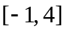上的最大值是4？若存在，求出的值；若不
存在，请说明理由。

数学参考答案
- 选择题（本大题共12小题，每小题5分）
题号 | 1 | 2 | 3 | 4 | 5 | 6 | 7 | 8 | 9 | 10 | 11 | 12
答案 | C | D | C | B | B | D | A | D | C | B | D | A
二、填空题（本大题共4小题，每小题5分）
13、；14、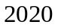；15、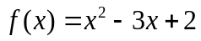；16、①③
三、解答题（本大题共6小题，每小题70分）
17、（本题共10分）
解：由题意知：（1）原式=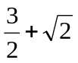；
（2）原式=1.
- （本题共12分）
解：（1）由题意知：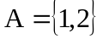，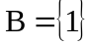
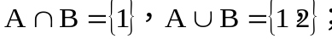
（2）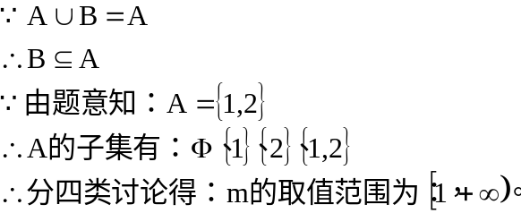
19、（本题共12分）
（1）解：
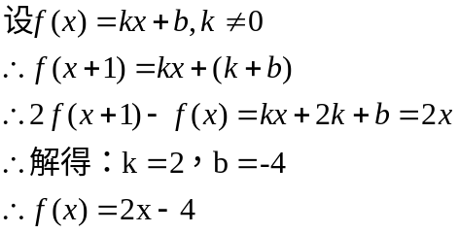
- 证明：由（1）知：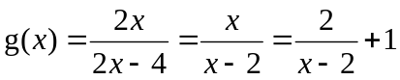
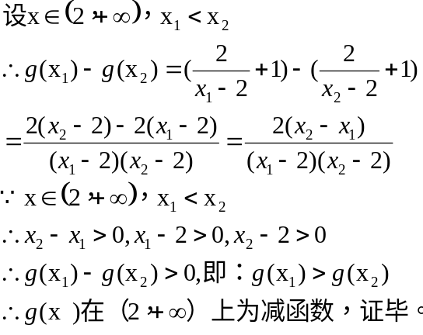
20、（本题共12分）
解：（1）由题意知，
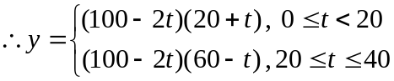
（2）当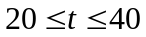时，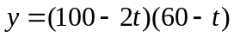在区间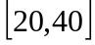上单调递减，故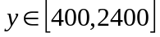；
当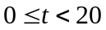时，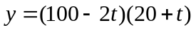在区间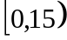单调递增，在区间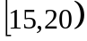单调递减，故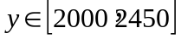.
.
- （本题共12分）
解：（1）
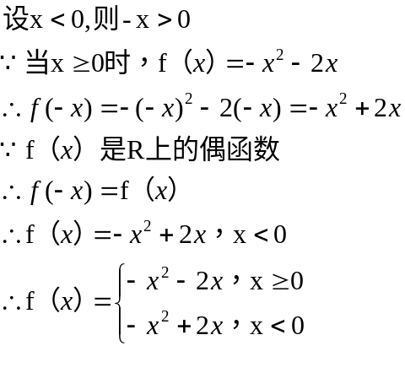
（2）图像略
（3）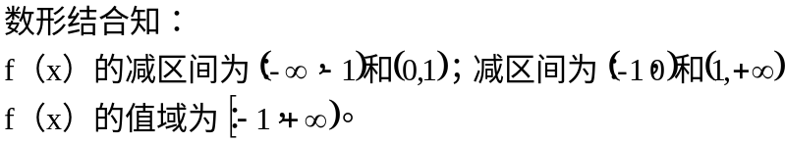
22、（本题共12分）
